Drage učenke, dragi učenci,
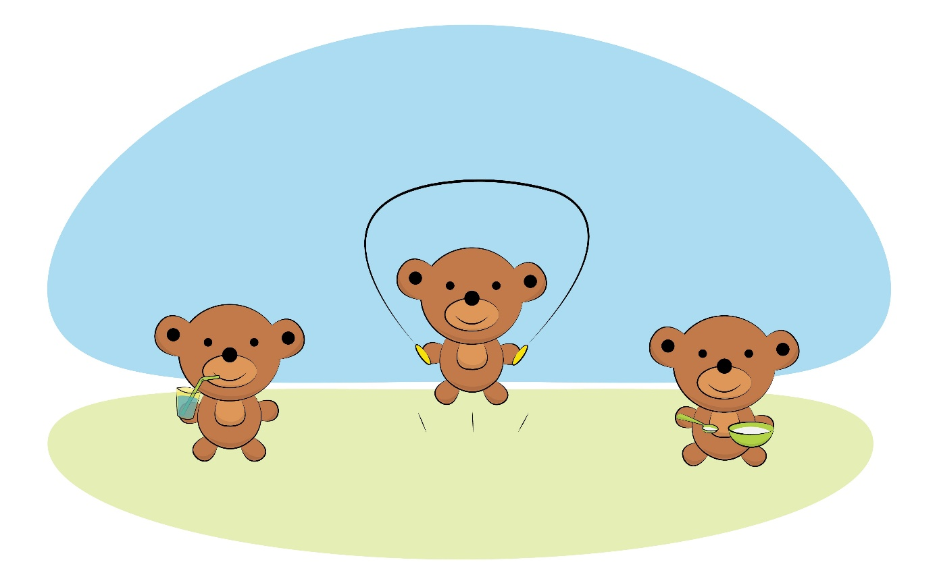
Prejšnjo uro ste si ogledali film o glagolu. Predlagam, da si ga ogledate še enkrat in malce ponovite.
https://www.youtube.com/watch?v=dQff8qtNxQU&t=29s
Rešite naloge v DZ, stran 24, 25 in si z barvico podčrtate pomembne besede v modrih okvirčkih na strani 21 in 23.
in interaktivno vajo https://www.thatquiz.org/sl/practicetest?1x6vad3w13jjh

